陕西中联西部土方机械有限公司环境信息公开表
一、基础信息
单位名称 | 陕西中联西部土方机械有限公司
统一社会信用代码 | 91610501MA6YAQ3W56 |  | 法定代表人 | 申柯
生产地址 | 陕西省渭南市高新技术产业开发区朝阳大街西段86号 |  | 生产周期
所属行业 | 建筑工程用机械制造 |  | 联系电话 | 0913-2288203
生产经营和管理服务的主要内容 | 挖掘机、推土机
主要产品 |  | 生产规模
挖掘机 |  | 10000台/年
推土机 |  | 3000台/年

二、排污信息
水污染物
排放口编号或名称 | 排放口位置 |  | 排放方式 |  | 主要/特征污染物名称 |  | 排放浓度（mg/L ） | 监测  方式 |  | 监测  时间 |  | 排放总量  (kg) |  | 核定的排放总量（kg） |  | 执行的污染物排放标准及浓度限值 |  | 是否  超标
DW001 | 污水总排口 |  | 经污水处理站处理后排放 |  | PH值 |  | 7.8 | 手工 |  | 2022.06.15 |  |  |  |  |  | 6-9 |  | 否
DW001 |  |  |  |  | 悬浮物 |  | 29 | 手工 |  | 2022.06.15 |  |  |  |  |  | 400mg/L |  | 否
DW001 |  |  |  |  | 五日生化需氧量 |  | 94.4 | 手工 |  | 2022.06.15 |  |  |  |  |  | 300mg/L |  | 否
DW001 |  |  |  |  | 化学需氧量 |  | 265 | 手工 |  | 2022.06.15 |  |  |  |  |  | 500mg/L |  | 否
DW001 |  |  |  |  | 氨氮 |  | 20.8 | 手工 |  | 2022.07.21 |  |  |  |  |  | 45mg/L |  | 否
DW001 |  |  |  |  | 石油类 |  | 0.42 | 手工 |  | 2022.06.15 |  |  |  |  |  | 15mg/L |  | 否
DW001 |  |  |  |  | 阴离子表面活性剂 |  | 0.067 | 手工 |  | 2022.07.21 |  |  |  |  |  | 20mg/L |  | 否
DW001 |  |  |  |  | 总氮（以N计） |  | 34.3 | 手工 |  | 2022.07.21 |  |  |  |  |  | 70mg/L |  | 否
DW001 |  |  |  |  | 总磷（以P计） |  | 0.42 | 手工 |  | 2022.06.15 |  |  |  |  |  | 8mg/L |  | 否
DW002 | 雨水排放口东 |  | 直排 |  | 化学需氧量 |  | 342 | 手工 |  | 2022.06.25 |  |  |  |  |  | 500mg/L |  | 否
DW002 |  |  |  |  | 氨氮 |  | 20 | 手工 |  | 2022.06.25 |  |  |  |  |  | 45mg/L |  | 否
DW003 | 雨水排放口西 |  | 直排 |  | 化学需氧量 |  | 358 | 手工 |  | 2022.06.25 |  |  |  |  |  | 500mg/L |  | 否
DW003 |  |  |  |  | 氨氮 |  | 27 | 手工 |  | 2022.06.25 |  |  |  |  |  | 45mg/L |  | 否
大气污染物
排放口编号或名称 | 排放口位置 |  | 排放方式 |  | 主要/特征污染物名称 |  | 排放浓度（mg/m³） | 监测  方式 |  | 监测  时间 |  | 排放总量  (kg) |  | 核定的排放总量（kg） |  | 执行的污染物排放标准及浓度限值 |  | 是否  超标
DA001 | 东线抛丸排放口 |  |  |  | 颗粒物 |  | 7.2 | 手工 |  | 2022.03.25 |  |  |  |  |  | 120 mg/m³ |  | 否
DA002 | 挖机东线底漆闪干排放口 |  |  |  | 氮氧化物 |  | 20 | 手工 |  | 2022.06.21 |  |  |  |  |  | 240 mg/m³ |  | 否
DA002 |  |  |  |  | 二氧化硫 |  | 8 | 手工 |  | 2022.06.21 |  |  |  |  |  | 550 mg/m³ |  | 否
DA002 |  |  |  |  | 颗粒物 |  | 11.2 | 手工 |  | 2022.06.21 |  |  |  |  |  | 200 mg/m³ |  | 否
DA002 |  |  |  |  | 林格曼黑度 |  | ＜1 | 手工 |  | 2022.06.21 |  |  |  |  |  | 1 级 |  | 否
DA006 |  | 挖机东线打磨排放口 |  |  |  | 颗粒物 | 6.6 |  | 手工 |  | 2022.03.25 |  |  |  |  |  | 120 mg/m³ |  | 否
DA010 |  | 挖机西线抛丸排放口 |  |  |  | 颗粒物 | 5.7 |  | 手工 |  | 2022.03.25 |  |  |  |  |  | 120 mg/m³ |  | 否
DA011 |  | 挖机西线底漆闪干排放口 |  |  |  | 氮氧化物 | 17 |  | 手工 |  | 2022.06.21 |  |  |  |  |  | 240 mg/m³ |  | 否
 |  |  |  |  |  | 二氧化硫 | 8 |  | 手工 |  | 2022.06.21 |  |  |  |  |  | 550 mg/m³ |  | 否
 |  |  |  |  |  | 颗粒物 | 12.1 |  | 手工 |  | 2022.06.21 |  |  |  |  |  | 200 mg/m³ |  | 否
 |  |  |  |  |  | 林格曼黑度 | ＜1 |  | 手工 |  | 2022.06.21 |  |  |  |  |  | 1 级 |  | 否
DA015 |  | 挖机西线1#️打磨排放口 |  |  |  | 颗粒物 | 14.9 |  | 手工 |  | 2022.06.21 |  |  |  |  |  | 120 mg/m³ |  | 否
DA016 |  | 挖机西线2#️打磨排放口 |  |  |  | 颗粒物 | 14.2 |  | 手工 |  | 2022.06.21 |  |  |  |  |  | 120 mg/m³ |  | 否
DA020 |  | 挖机VOCs设备 |  |  |  | 苯 | 0.473 |  | 手工 |  | 2022.06.21 |  |  |  |  |  | 1 mg/m³ |  | 否
 |  |  |  |  |  | 甲苯 | ND(1.5*10⁻³) |  | 手工 |  | 2022.06.21 |  |  |  |  |  | 5 mg/m³ |  | 否
 |  |  |  |  |  | 二甲苯 | ND(1.5*10⁻³) |  | 手工 |  | 2022.06.21 |  |  |  |  |  | 15 mg/m³ |  | 否
 |  |  |  |  |  | 非甲烷总烃 | 2.72 |  | 手工 |  | 2022.06.21 |  |  |  |  |  | 50 mg/m³ |  | 否
 |  |  |  |  |  | 颗粒物 | 5.7 |  | 手工 |  | 2022.06.21 |  |  |  |  |  | 120mg/m³ |  | 否
DA021 |  | 推机部件打磨室1#排放口 |  |  |  | 颗粒物 | 8.2 |  | 手工 |  | 2022.06.21 |  |  |  |  |  | 120mg/m³ |  | 否
DA022 |  | 推机部件打磨室2#排放口 |  |  |  | 颗粒物 | 8.4 |  | 手工 |  | 2021.12.02 |  |  |  |  |  | 120mg/m³ |  | 否
DA023 |  | 推机部件闪干排放口 |  |  |  | 氮氧化物 | 18 |  | 手工 |  | 2022.06.21 |  |  |  |  |  | 240 mg/m³ |  | 否
 |  |  |  |  |  | 二氧化硫 | 8 |  | 手工 |  | 2022.06.21 |  |  |  |  |  | 550 mg/m³ |  | 否
 |  |  |  |  |  | 颗粒物 | 11.7 |  | 手工 |  | 2022.06.21 |  |  |  |  |  | 200 mg/m³ |  | 否
 |  |  |  |  |  | 林格曼黑度 | ＜1 |  | 手工 |  | 2022.06.21 |  |  |  |  |  | 1 级 |  | 否
DA024 |  | 推机整机打磨室排放口 |  |  |  | 颗粒物 | 8.5 |  | 手工 |  | 2021.12.02 |  |  |  |  |  | 120mg/m³ |  | 否
DA025 |  | 危废暂存间废气排放口 |  |  |  | 非甲烷总烃 | 7.4 |  | 手工 |  | 2022.03.25 |  |  |  |  |  | 50 mg/m³ |  | 否
DA026 |  | 推机VOCs设备 |  |  |  | 苯 | 0.0320 |  | 手工 |  | 2022.06.21 |  |  |  |  |  | 1 mg/m³ |  | 否
 |  |  |  |  |  | 甲苯 | ND(1.5*10⁻³) |  | 手工 |  | 2022.06.21 |  |  |  |  |  | 5 mg/m³ |  | 否
 |  |  |  |  |  | 二甲苯 | ND(1.5*10⁻³) |  | 手工 |  | 2022.06.21 |  |  |  |  |  | 15 mg/m³ |  | 否
 |  |  |  |  |  | 非甲烷总烃 | 2.75 |  | 手工 |  | 2022.06.21 |  |  |  |  |  | 50 mg/m³ |  | 否
 |  |  |  |  |  | 颗粒物 | 6.8 |  | 手工 |  | 2022.06.21 |  |  |  |  |  | 120mg/m³ |  | 否
DA027 |  | 挖机精饰VOCs设备 |  |  |  | 苯 | 0.490 |  | 手工 |  | 2022.06.21 |  |  |  |  |  | 1 mg/m³ |  | 否
 |  |  |  |  |  | 甲苯 | ND(1.5*10⁻³) |  | 手工 |  | 2022.06.21 |  |  |  |  |  | 5 mg/m³ |  | 否
 |  |  |  |  |  | 二甲苯 | ND(1.5*10⁻³) |  | 手工 |  | 2022.06.21 |  |  |  |  |  | 15 mg/m³ |  | 否
 |  |  |  |  |  | 非甲烷总烃 | 2.68 |  | 手工 |  | 2022.06.21 |  |  |  |  |  | 50 mg/m³ |  | 否
 |  |  |  |  |  | 颗粒物 | 5.1 |  | 手工 |  | 2022.06.21 |  |  |  |  |  | 120mg/m³ |  | 否
DA028 |  | 挖机精饰喷烘一体房1#排放口 |  |  |  | 氮氧化物 | 10 |  | 手工 |  | 2022.06.21 |  |  |  |  |  | 240 mg/m³ |  | 否
 |  |  |  |  |  | 二氧化硫 | 7 |  | 手工 |  | 2022.06.21 |  |  |  |  |  | 550 mg/m³ |  | 否
 |  |  |  |  |  | 颗粒物 | 6.1 |  | 手工 |  | 2022.06.21 |  |  |  |  |  | 200 mg/m³ |  | 否
 |  |  |  |  |  | 林格曼黑度 | ＜1 |  | 手工 |  | 2022.06.21 |  |  |  |  |  | 1 级 |  | 否
 |  |  |  |  |  | 苯 | 0.0492 |  | 手工 |  | 2022.06.21 |  |  |  |  |  | 1 mg/m³ |  | 否
 |  |  |  |  |  | 甲苯 | ND(1.5*10⁻³) |  | 手工 |  | 2022.06.21 |  |  |  |  |  | 5 mg/m³ |  | 否
 |  |  |  |  |  | 二甲苯 | ND(1.5*10⁻³) |  | 手工 |  | 2022.06.21 |  |  |  |  |  | 15 mg/m³ |  | 否
 |  |  |  |  |  | 非甲烷总烃 | 3.15 |  | 手工 |  | 2022.06.21 |  |  |  |  |  | 50 mg/m³ |  | 否
备注：纳管企业排放总量是以排放口排放浓度来计算。核定的排放总量是指经环保部门许可的排放量。

固体废物
固体废物名称 | 代码 | 危险特性 |  | 是否危险废物 | 处理处置方式 |  | 处理处置数量（kg） |  | 处置去向
乳化液 | HW09  900-007-09 | T |  | 是 | 交有资质的单位 |  |  |  | 委托处置
废矿物油 | HW08  900-214-08 | T,I |  | 是 | 交有资质的单位 |  |  |  | 委托处置
废铅蓄电池 | HW31  900-052-31 | T,C |  | 是 | 交有资质的单位 |  |  |  | 委托处置
水性漆渣 | HW12  900-252-12 | T,I |  | 是 | 交有资质的单位 |  |  |  | 委托处置
稀料 | HW06  900-404-06 | T,I,R |  | 是 | 交有资质的单位 |  |  |  | 委托处置
沾染物、油手套、漆桶、油桶、过滤棉 | HW49  900-041-49 | T,In |  | 是 | 交有资质的单位 |  |  |  | 委托处置
污泥 | HW31  900-052-31 | T |  | 是 | 交有资质的单位 |  |  |  | 委托处置
活性炭 | HW31  900-052-31 | T |  | 是 | 交有资质的单位 |  |  |  | 委托处置
抛丸粉尘 | SW59 | / |  | 是 | 交有资质的单位 |  |  |  | 委托处置
噪声（周边有噪声敏感建筑物的单位应当公开，其他单位自愿公开）
厂界位置 | 噪声值（dB） |  |  |  |  | 执行的厂界噪声排放标准限值（dB） |  |  | 超标  情况
厂界位置 | 昼间 |  | 夜间 |  |  | 昼间 |  | 夜间 | 超标  情况
1#厂界东 | 55 |  | 44 |  |  | ≤65 |  | ≤55 | 否
2#厂界南 | 53 |  | 43 |  |  | ≤65 |  | ≤55 | 否
3#厂界西 | 53 |  | 42 |  |  | ≤65 |  | ≤55 | 否
4#厂界北 | 56 |  | 42 |  |  | ≤65 |  | ≤55 | 否

三、防治污染设施的建设和运行情况
设施类别 | 防治污染设施名称 | 投运时间 | 处理能力 | 运行情况 | 运维单位
水污染物 | 污水处理站 | 2010年 | 600吨/天 | 正常 | 委托有资质公司
大气污染物 | 滤筒式除尘系统（抛丸） | 2010年 |  | 正常 | 本公司自行运行
大气污染物 | 布袋式除尘系统（打磨） | 2010年 |  | 正常 | 本公司自行运行
大气污染物 | 活性炭吸附、脱附+催化燃烧 | 2022年 |  | 正常 | 本公司自行运行
大气污染物 | 活性炭吸附（危废暂存间） | 2022年 |  | 正常 | 本公司自行运行
四、建设项目环境影响评价及其他环境保护行政许可情况
建设项目环境影响评价及其他环境保护行政许可情况
建设项目名称 | 环评批复单位 | 环评批复时间 | 环评批复文号 | 竣工验收单位 | 竣工验收时间 | 竣工验收文号
大中型挖掘机生产建设项目 | 渭南市环境保护局 | 2008年10月22日 | 渭环审发[2008]122号 | 渭南市环境保护局 | 2010年12月20日 | 渭环验[2013]60号
中联重科股份有限公司渭南分公司推土机生产基地建设项目 | 渭南市环境保护局 | 2013年7月12日 | 渭环审发[2013]60号 | 渭南市环境保护局 | 2016年11月22日 | 渭环验[2016]39号
其他环境保护行政许可情况 | /
五、突发环境事件应急预案
突发环境事件应急预案
备案部门 | 渭南市生态环境局高新分局 | 备案时间 | 2019年12月
主要内容 | 《中联重科股份有限公司渭南分公司突发环境事件应急预案编制说明》  《中联重科股份有限公司渭南分公司突发环境事件应急资源调查报告》  《中联重科股份有限公司渭南分公司环境风险评估报告》  《中联重科股份有限公司渭南分公司突发环境事件应急预案》
六、其他应当公开的环境信息
其他应当公开的环境信息 | 1.公司油性漆切换为水性漆的报告  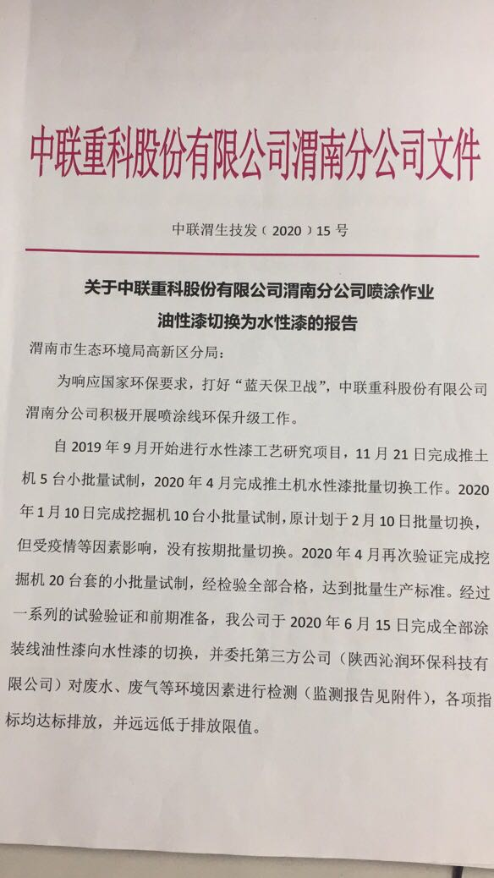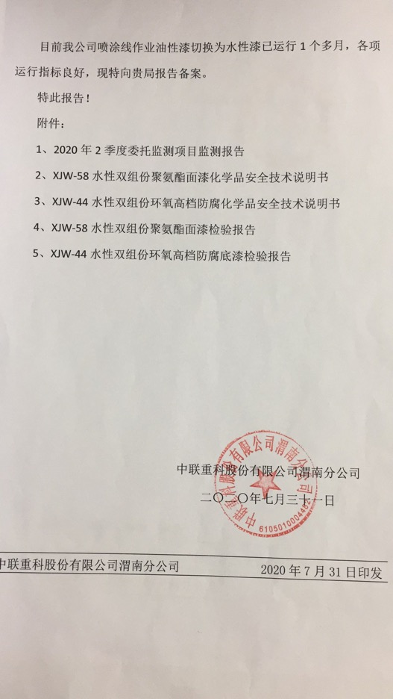 | 2.自行监测方案  